
1. 项目概况
1） 1. 本工程位于
m2，其中：屋顶绿化面积
m2，绿地面积
m2，硬化
2）项目用地面积
面积 (屋顶 )m2，沥青路面积：
m2，透水铺装率；下凹绿地面积
m2，透水铺装面积
m2，总铺装面积
m2，下凹绿地率 %。
3）屋面雨水排水方式采用外排水，排至散水面。
2. 设计依据
1）
市政雨水规划条件；
2）
《北京市规划委员会北京市水务局》 （市规发〔2013〕1304 号）
3）
《雨水控制与利用工程设计规范》
DB11/685-2013
4）
《建筑与小区雨水利用工程技术规范》
GB50400-2006
外部条件
3.
向市政外排的雨水管道为
1 条，位于南侧。排出管径为
d700。
外排雨水总量不大于开发前水平、
外排雨水峰值流量不大于市政
管网的接纳能力。
设计雨水量计算 (3 年重现期 )
4.
m3）：
1）
外排雨水径流总量（
3
10 Z hy F =10*0.50*108*22636.02=1213.60 m
W
Fi
F
i
Z
（
0.85*4651.01+0.40*1097.37+0.15*8411.67+0.30*2874.36+0.8*812.8


3+0.85*4788.78）/22636.02=0.50
hy =108mm
F=22636.02m2（ 总汇水面积）；
流量径流系数
Ψi
取值及面积
Fi 见表
下垫面种类
雨量径流系数
ψc
面积 Fi
硬化面积 (屋顶 )
0.85
4651.01
绿化屋顶
0.40
1097.37
绿地面积
0.15
8411.67
透水铺装地面
0.30
2874.36
非透水铺装地面
0.8
812.83
硬化道路
0.85
4788.78
总和
22636.02
降雨厚度按排水设计重现期最大日降雨厚度，见下表
北京地区典型降雨量资料（
mm）
历时
最大 24h
频率
1 年一遇
45
2 年一遇
81

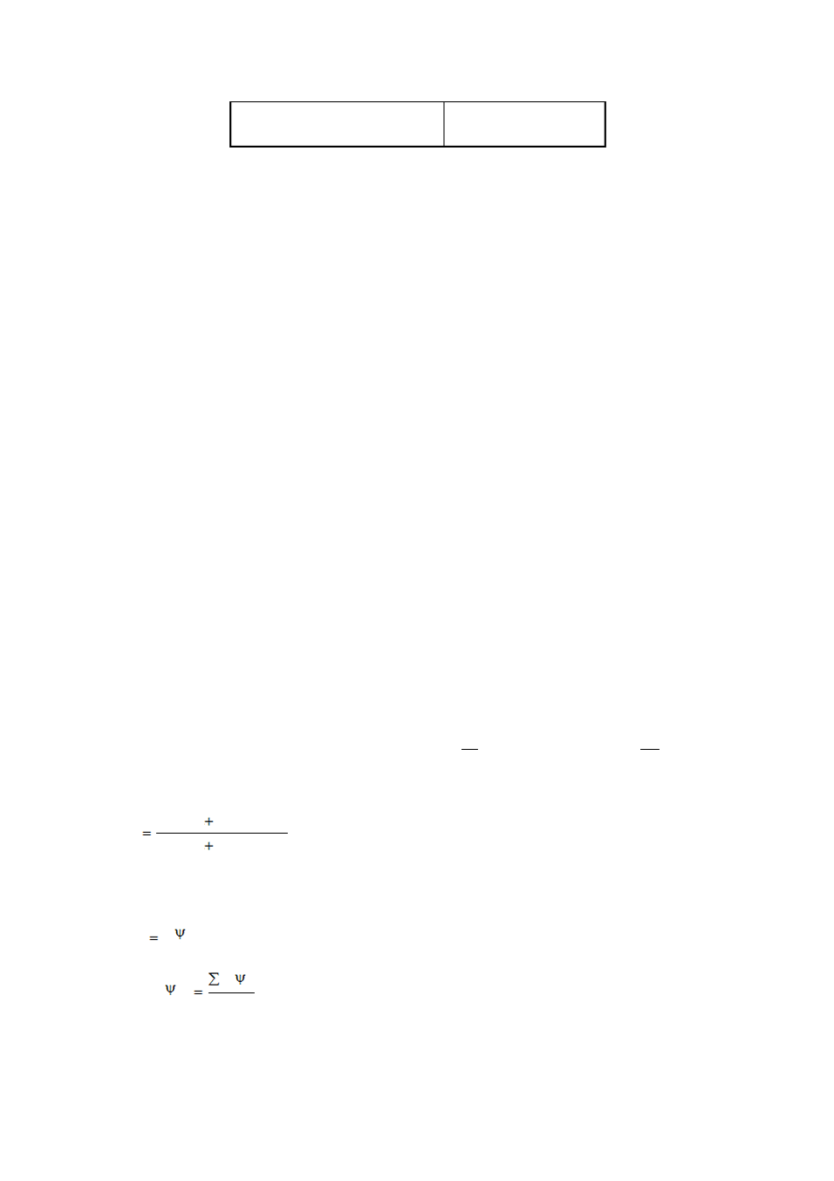
3 年一遇
108
3) 小 区 内 设 一
300 立 方 的 蓄 水 池 。 外 排 雨 水 径 流 量 为
1213.60-300=913.6 立方米
4）外排水径流系数
=外排雨水径流总量
/设计重现期下汇水面积内的
总降雨量
913.6/（ 10*108*2.26 ）=0.37
（小于 0.4，满足当地控制指标的要求）
5).外排雨水峰值流量（
L/s）：
Q=ψmqF
（2）
=0.37 × 355× 2.26=366.4L7/s
取 ψm=0.37
q=355L/（ s.hm2） F=2.26hm2。
五年重现期下雨水控制与利用设施复核：
5. 设计雨水量计算（ 5 年重现期）
1）室外场地排水设计降雨重现期
P 为 5 年，降雨历时
t 取 10min，
暴雨强度 [L/ （ s·hm2） ]计算公式为
2001(1
(t
0.811 lg P)
q
0.711
8)
=402L/（s.hm2）
m3）：
2).设计雨水径流总量（
3
Z hy F = 10*0.40*141*2.26=1273.56m
W
10
Fi
F
i
=0.40
Z
hy =141mm

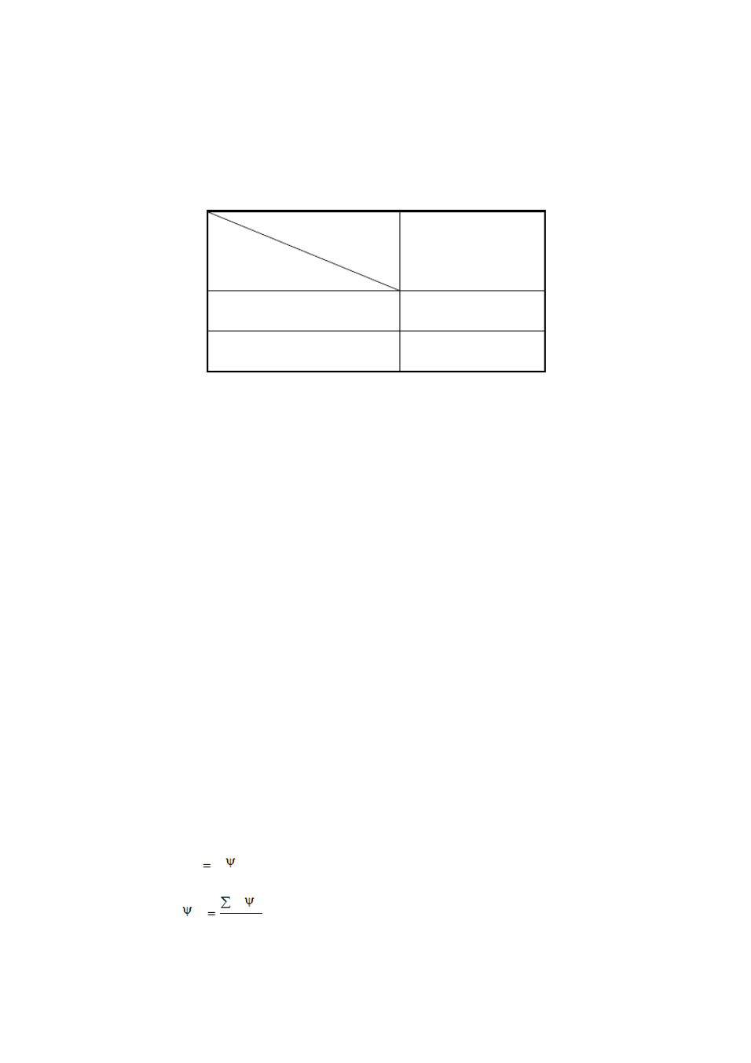
F=2.26hm2（场地总面积 ）；
降雨厚度按排水设计重现期最大日降雨厚度，见下表
北京地区典型降雨量资料（
mm）
历时
最大 24h
频率
108
3 年一遇
5 年一遇
141
3).外排水量和径流系数
a) 小 区 内 设 一
立 方 的 蓄 水 池 。 外 排 雨 水 径 流 量 为
300
1573.56-300=1273.56 立方
b）外排水径流系数
=外排雨水径流总量
/设计重现期下汇水面积内的
总降雨量
1273.56/（10*141*2.26 ）=0.32
（不大于 0.40，满足当地控制指标的要求）
c).外排雨水峰值流量（
L/s）：
Q=ψmq F
（ 2）
=0.38 × 402× 2.26=426.2L0/s
取 ψm=0.38q =402L/（s.hm2）F =2.26hm2。
多年设计雨水径流总量计算：
2）
3
10 Z hy F =10*0.40*595*2.26=6640.2m
W
Fi
F
i
Z
=0.40

hy =595mm
F=2.26hm2（ 场地总面积 ）；
6640.2-300=6340.2 m3
3）
验收要求
雨水控制利用设施、系统的施工及验收，应符合下列规范要求：
《给水排水构筑物工程施工及验收规范》
GB50141-2008；
《建筑与小区雨水利用工程技术规范》
GB50400-2006；
《建筑给水排水及采暖工程施工质量验收规范》
GB50242-2002
《雨水控制与利用工程设计规范》
DB11/T685-2013

